TEDENSKI PROGRAM MEDGENERACIJSKEGA CENTRA PREBOLD
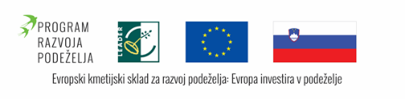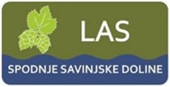

ponedeljek, 1.5.2023  PRAZNIK  19.00 – 20.00  Telovadba SK Prebold | 
torek, 2.5.2023

PRAZNIK

 | 
  sreda, 3.5.2023
  9.30 - 11.00
  PEVSKE VAJE – DEKLETA Z MAROFA
Četrtek 4.5. 2023  16.30 – 17.30  SOŽITJE – JOGA  18.00 do 20.00  OSEBNA RAST |   
 | 
  petek, 5.5. 2023
  17.00 do 21.00
  Kanaliziranje z Amalijo

Več informacij: Občina Prebold, telefon 03/703 64 00 ali e-naslov: obcina@prebold.si

